ЛЕТО - 2014

Самая замечательная пора у всех ребят для совершения экскурсий по нашему краю это долгожданные каникулы. Мы отправились в первое путешествие город Курганинск, посетив развлекательный комплекс «Дружная семейка».

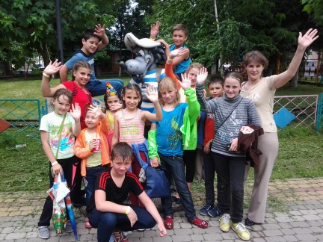 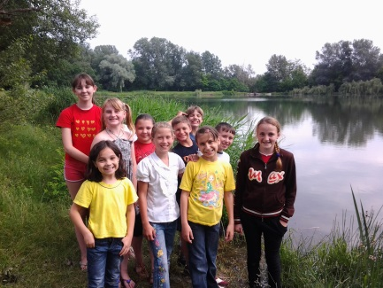 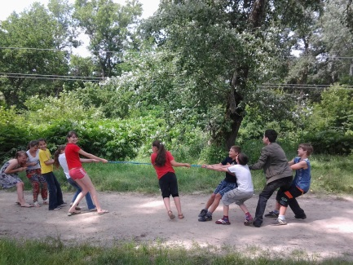

Получили заряд бодрости, энергии и положительных эмоций побывав у станичного пляжа. Как хорошо можно проводить время с ребятами нашего класса.

А ребята 2 «В» класса время зря не теряют. Они заняты исследовательской работой, во время экскурсии в станичный лес выяснили: чей бутерброд самый вкусный, кто быстрый и ловкий, проследили путь лягушонка к водоёму.

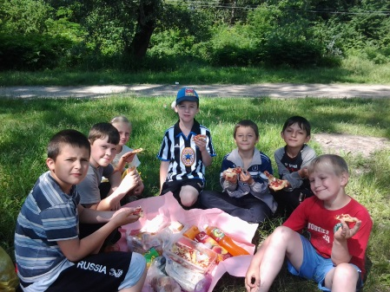 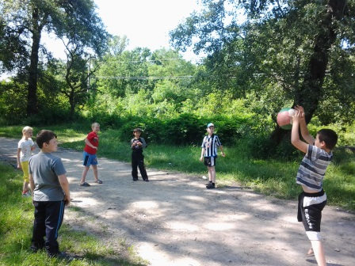 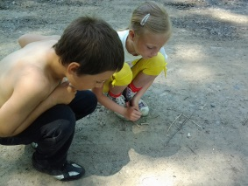

Родители сделали ремонт в нашем классе, и теперь мы хорошо отдохнувшие сможем получать отличные знания в светлом и уютном классе.

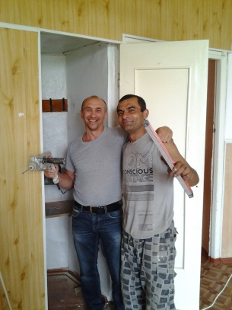  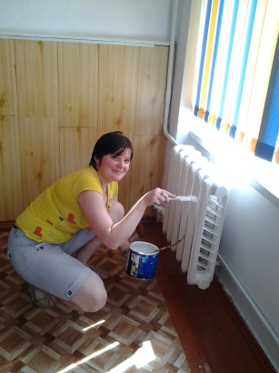 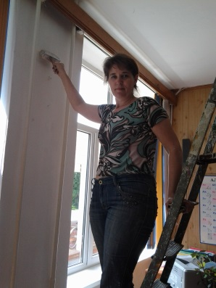

Лето прекрасная пора для новых открытий, достижений.